****"Año de la universalización de la salud"

**UNIVERSIDAD DE HUÁNUCO**



EAP  
 Ingeniería de Sistemas e informática

Curso:

Lenguaje de Programación III  
  
Profesor:

Omar Iván Sulca Correa  
  
Alumno:

Marko Cortez Baldeon

HUÁNUCO – PERU

2021

**DESCRIPCION DEL PROYECTO**

Se desarrollará una aplicación que permita subir delitos que sucedieron en esa área para ayudar a prevenir que otros transeúntes puedan ser víctimas del delito.

**REQUERIMIENTOS FUNCIONALES**

* Permitir la subida de imágenes y texto, así como poner la hora a la que se subió el contenido.
* Protección de la identidad del usuario de la publicación (anonimato).
* Sanción de un usuario que suba contenido no relevante varias veces.
* Borrar publicaciones cada cierto periodo de tiempo (de acuerdo a las reacciones de los usuarios).
* Asignar 2 reacciones para clasificar contenido como importante o irrelevante.
* Publicar tiene un tiempo de recarga (para evitar la sobre carga de contenido)

**REQUERIMIENTOS NO FUNCIONALES**

* La aplicación debe ser de fácil uso.
* Registro de un usuario y contraseña.
* El usuario debe tener un manual de uso.
* La aplicación debe almacenar datos de las publicaciones.

**DIAGRAMA DE CASO DE USO:**

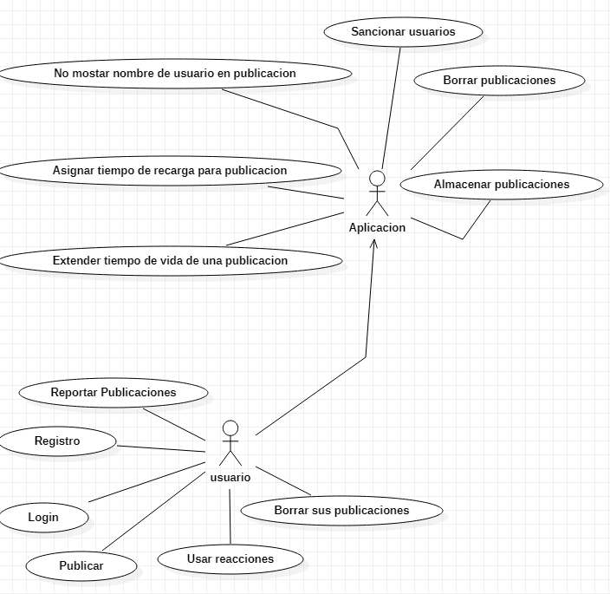

**DIAGRAMA DE CLASES:**

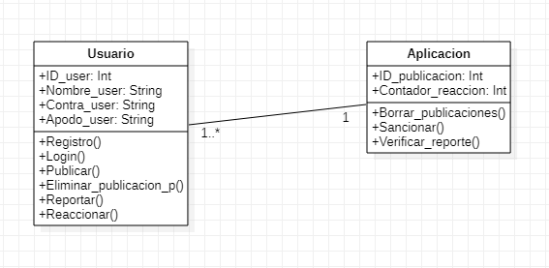

**DIAGRAMAS DE SECUENCIA**

**Registro e inicio de sesión**

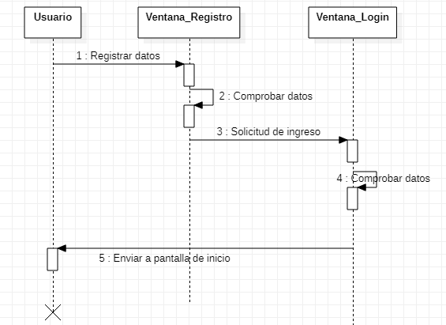

**Publicar y borrar una publicación (Usuario)**

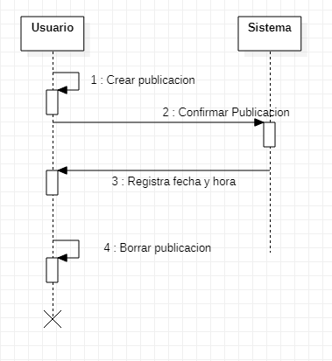

**Borrar una publicación (sistema)**

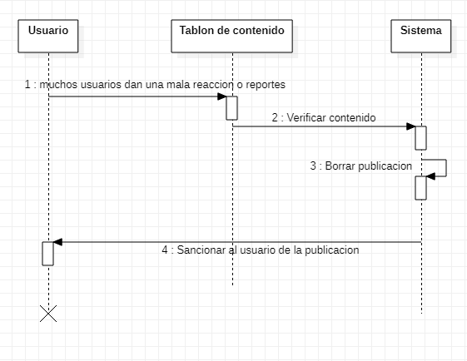

**Reaccionar a una publicación**

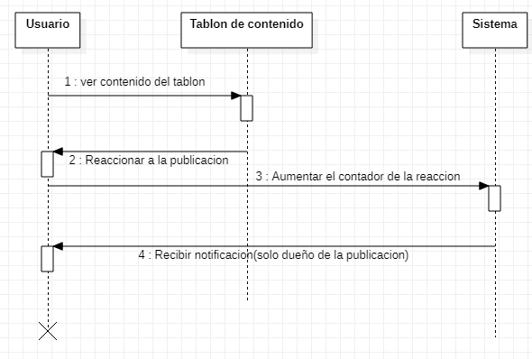

**Insertar y ver localización de la publicación**

